الوقاية من حوادث الطريق

الرئيسية / وسائل النقل / موضوع حول موضوع حول أسباب حوادث السير بواسطة: صفاء شريم - آخر تحديث سبتمبر ذات صلة ما هي أسباب حوادث السير نتائج حوادث السير بحث عن حوادث السير بحث حول حوادث السير حوادث السير تعتبر حوادث السير أحد عدم الأخذ بعين الاعتبار احتياطات السلامة المتعلّقة
بالمركبة، إضافة إلى عدم تطبيق سائقي المركبات أو حتّى المشاة في بعض الأحيان لأنظمة وقواعد المرور، ونظراً لأهمية هذا الموضوع فقد اخترنا تسليط الضوء عليه في هذا المقال. أسباب حوادث السير السرعة العالية، وهي أكثر أسباب حدوث حوادث السير، وقد كانت السبب في حصد أرواح العديد من الأشخاص. الإهمال وعدم الانتباه، ويندرج تحت هذا السبب العديد من الأمور، منها انشغال السائق خلال عملية قيادة السيارة بالراديو، أو بالهاتف، أو بجهاز التبريد، وغيرها. تناول أدوية أو عقاقير طبيّة تعمل على

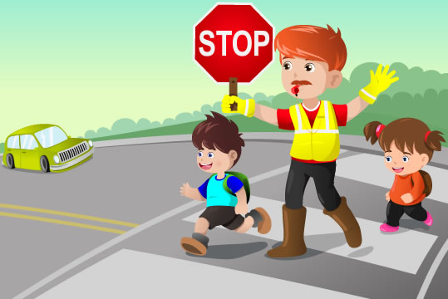

ارتخاء العضلات فتتسبب بحدوث النعاس. القيادة تحت تأثير الخمور والمشروبات الروحيّة. مخالفة القوانين وقواعد
السير. جهل الكثير من الأشخاص المشاة بتعليمات قطع الشارع، فيكونون عرضة للدهس من المركبات. عدم توقّف السيارة عند خروجها من شارع فرعي. افتقار السيّارة إلى شروط الأمان والمتانة. عوامل طبيعية، كالعوامل المتعلّقة بالطريق نفسها، كما هو الحال مع وعورة السطح، والعوامل المتعلّقة بالمناخ والحالة الجويّة السائدة، كالضباب أو الثلوج أو الأمطار الغزيرة وما شابه، فكثيراً ما تتسبّب السيول شتاءً لا سيّما في المناطق المنحدرة بحدوث حوادث سير، إضافة لحوادث عارضة كسقوط سلك كهربائي على الأرض أو السيارة. حالة السائق النفسية، كشعوره بالغضب أو الحزن الشديد، يؤثّر على قدرته على التحكّم بالسيارة. ضعف الرقابة الأسرية على الأبناء، فيسمح بعض الأهل لأبنائهم بقيادة السيارة دون تعلّم أو أخذ رخصة قيادة السيارة. استهتار البعض في وضع حزام الأمان. عطل في أحد أجزاء السيارة كالمكابح أو الفرامل. سبل تقليل حوادث السير فرض العقوبات على السائقين المخالفين لقواعد السير. المتابعة الدورية للبنية التحتية للطرقات، للتأكّد من خلوّها من العثرات التي تسبب المشاكل وتعيق حركة السائقين. عدم السماح للقاصرين، أو الأشخاص الذين لا يمتلكون رخصة قيادة من قيادة السيارات في الطرقات العامة. متابعة النشرة الجوية لمعرفة حالة الطقس لا سيما في فصل الشتاء، من أجل أخذ الحيطة والحذر عند قيادة السيارة لا سيّما في المناطق المنحدرة. الفحص الدوري للسيارة، للتأكد من سلامة القِطَع فيها. قيادة السيارة في حدود السرعة المسموحة، وعدم تجاوزها. أخذ الحيطة والحذر عند قيادة السيارة في الأماكن الابتعاد عن استخدام الجوالات أثناء قيادة السيارة، وإذا كان لا بدّ من استخدامها فينبغي إيقاف السيارة جانباً، ثمّ استخدامها أسباب حوادث السير.
